服务端快速上手文档

申请git权限，安装git工具。
参照客户端配置文档步骤。

克隆代码

克隆服务端代码
克隆服务端工程代码，以 TortoiseGit为例，将工程代码克隆到d:\test 目录下。
进入d:\test，鼠标右键

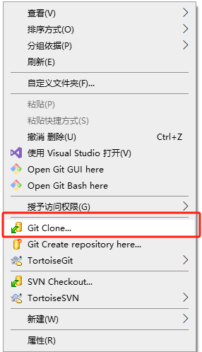

url中输入：
http://10.1.10.103:3800/project-server/server.git
Branch选择dev
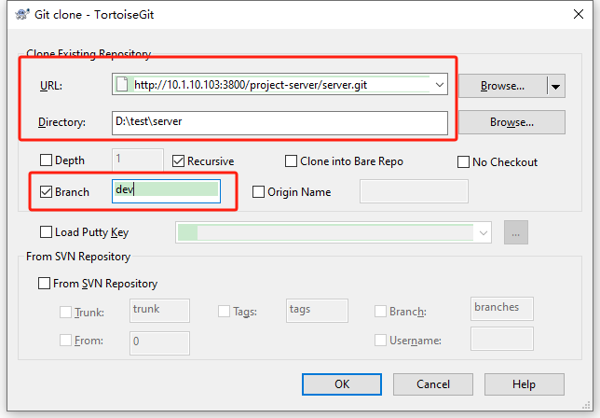
同样clone protocol工程：
http://10.1.10.103:3800/project-server/protocol.git
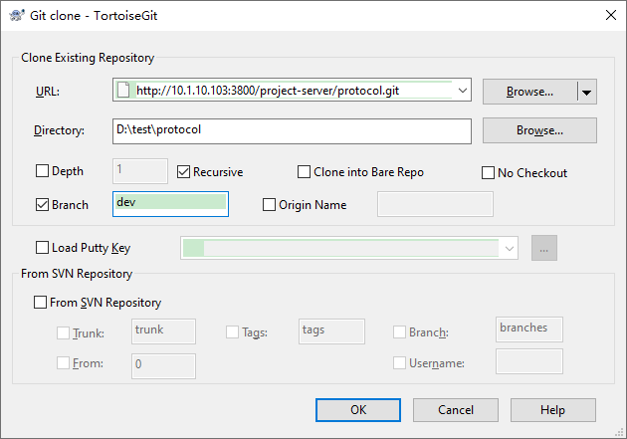
现在test目录下应该有server和protocol两个目录，将protocol移动到server目录下。

克隆配置表工程
http://10.1.10.103:3800/Project-Party/src.git
分支选择
Branch_West
这个工程里面包含客户端代码，以及前后端使用到的配置表。

安装开发环境：

JDK
https://www.oracle.com/java/technologies/javase/jdk17-archive-downloads.html
Windows x64 MSI Installer

Eclipse
https://www.eclipse.org/downloads/
新版即可
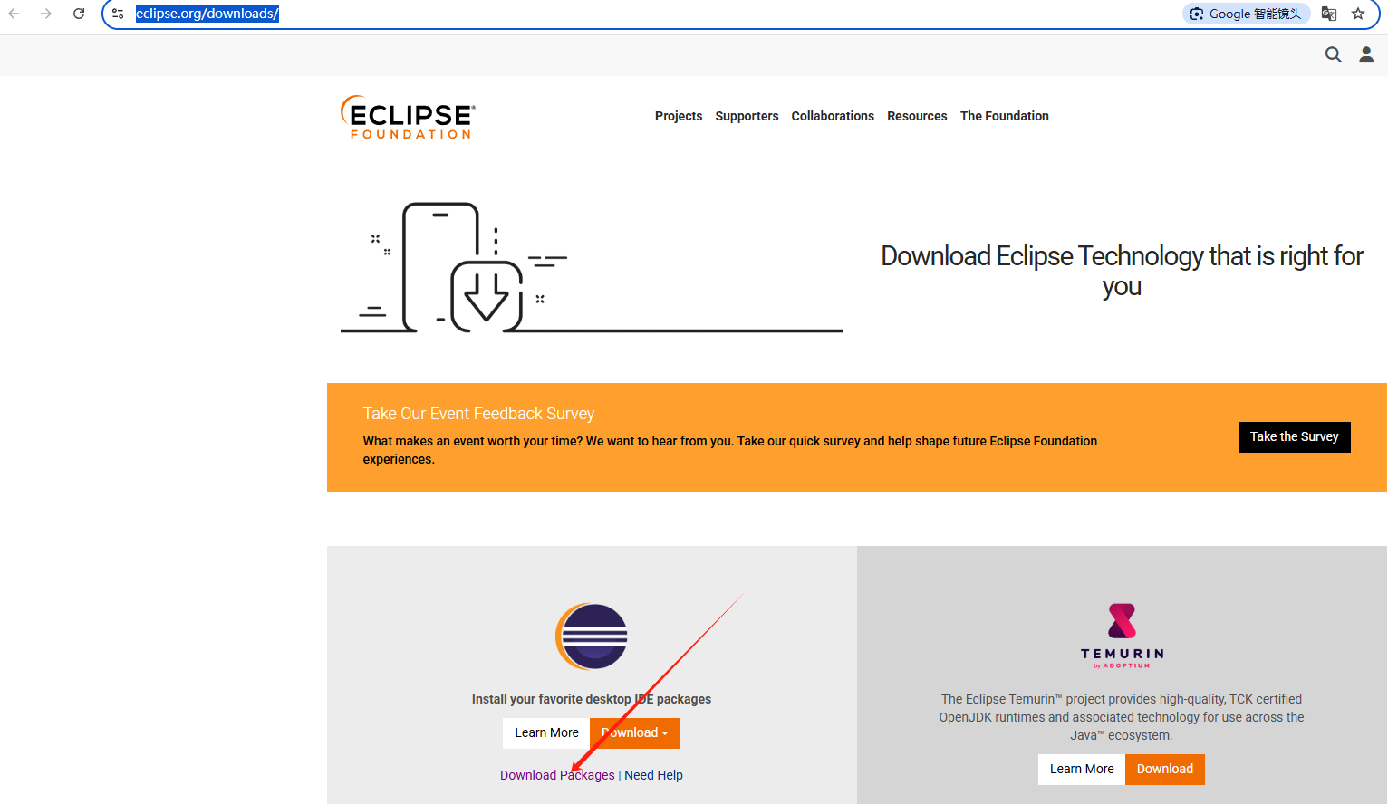
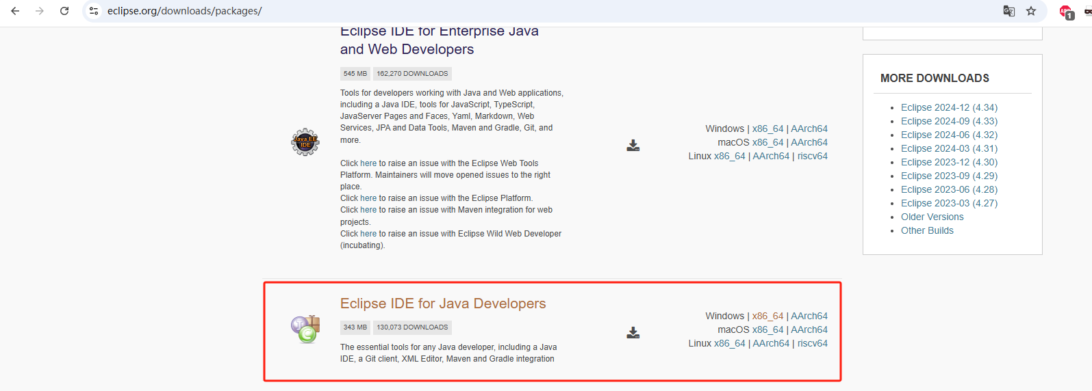

Maven
https://maven.apache.org/download.cgi
新版 Binary zip archive 即可。
解压到D盘，修改conf/settings.xml
设置本地jar包缓存路径
<localRepository>D:\maven\repository</localRepository>
设置仓库地址：

<mirrors>
<mirror>
<id>nexus-aliyun</id>
<mirrorOf>central</mirrorOf>
<name>Nexus aliyun</name>
<url>http://maven.aliyun.com/nexus/content/groups/public</url>
</mirror>
</mirrors>

导入工程代码

配置maven：
打开eclipse，Window---Preferences
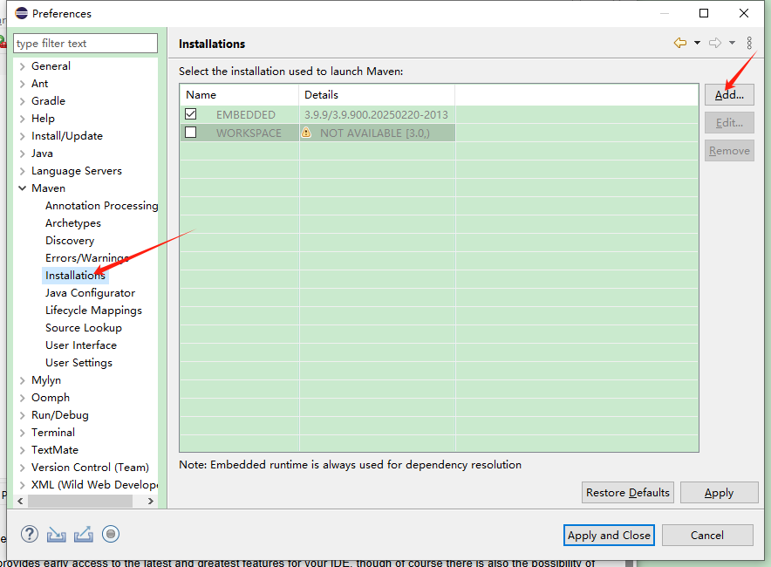
找到maven目录：

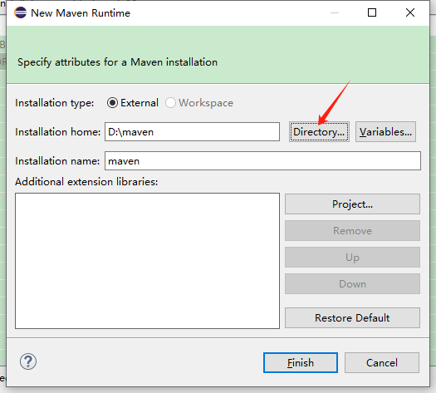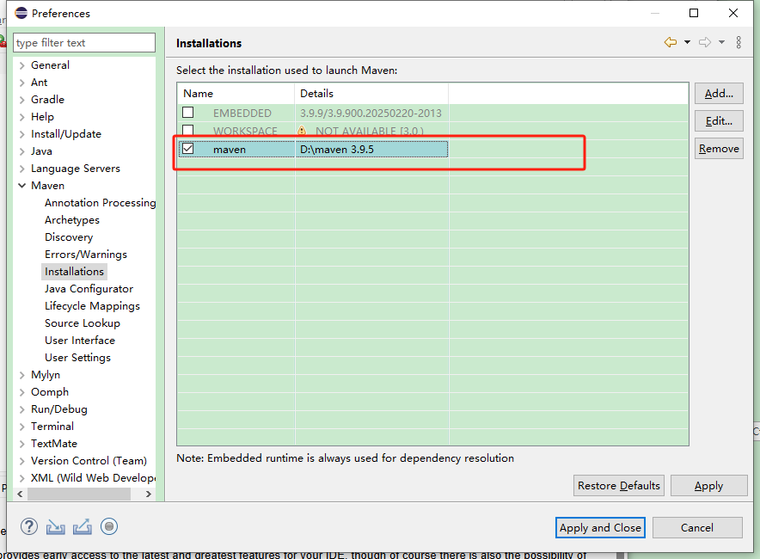

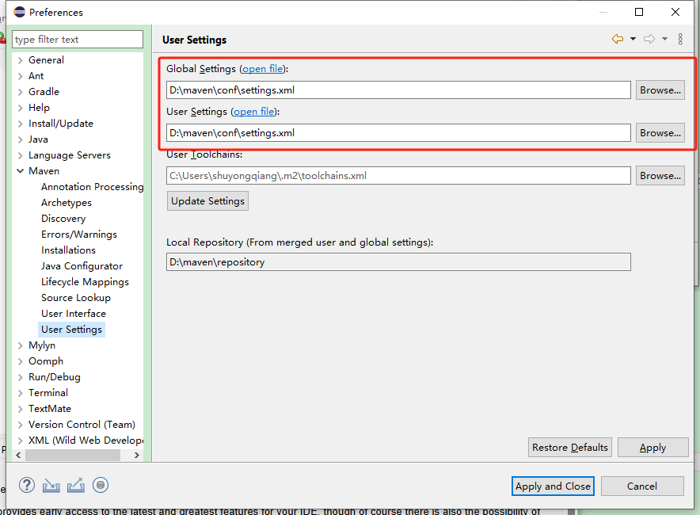

导入并运行工程代码：
Eclipse---File---Import
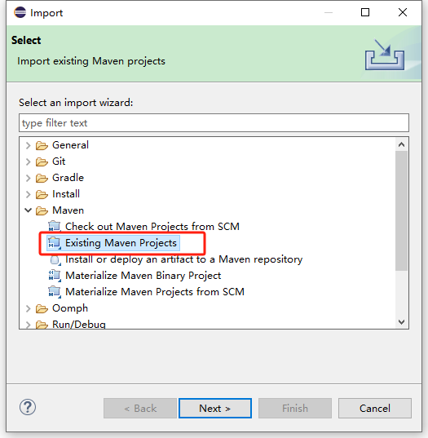

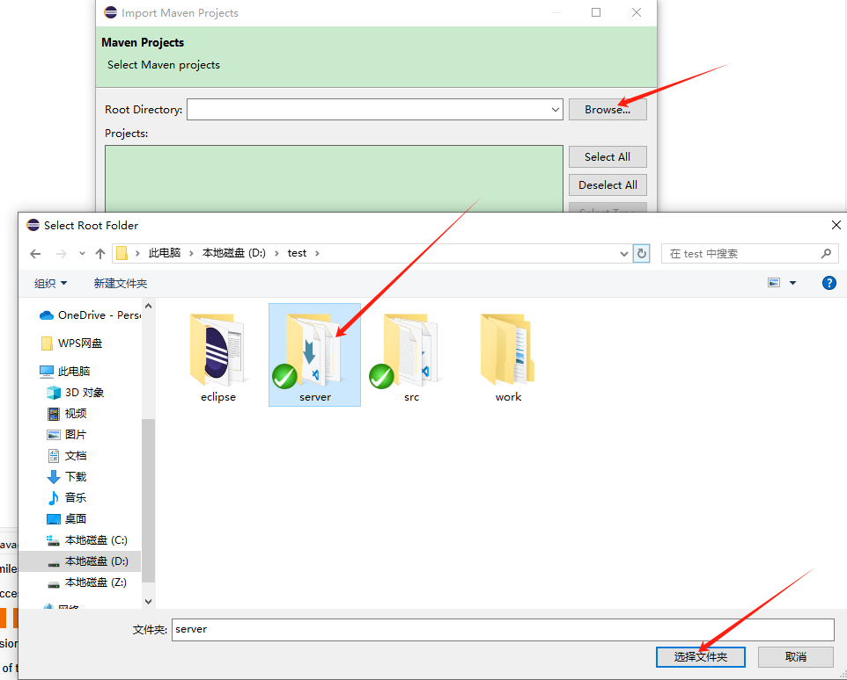

Finish
等待更新maven依赖， 第一次时间可能较长。注意eclipse右下角进度。
复制配置表、生成的代码：
首先新建两个系统变量
workspace 值为 D:\test\server
metafolder 值为 D:\test\src\First_party\program\tools\Server
执行D:\test\server\game\tool\ update_copy.bat
第一次执行过程中，需要输入d创建目录。
找到PbProtocolGenerator类并执行：
Ctrl+shift+T,打开类，右键 run as ---- java application。

新增host记录： test，指向ip： 10.12.0.221

新建程序启动类：
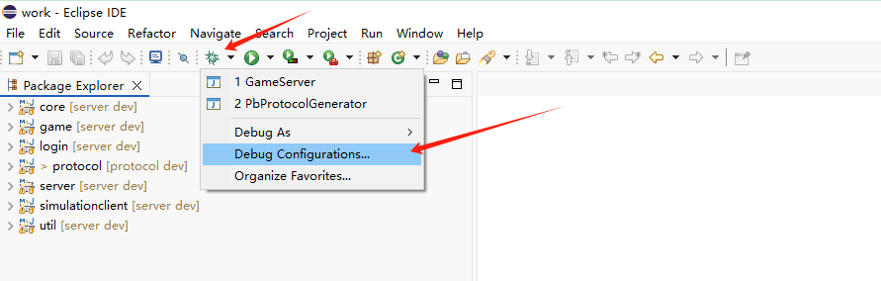

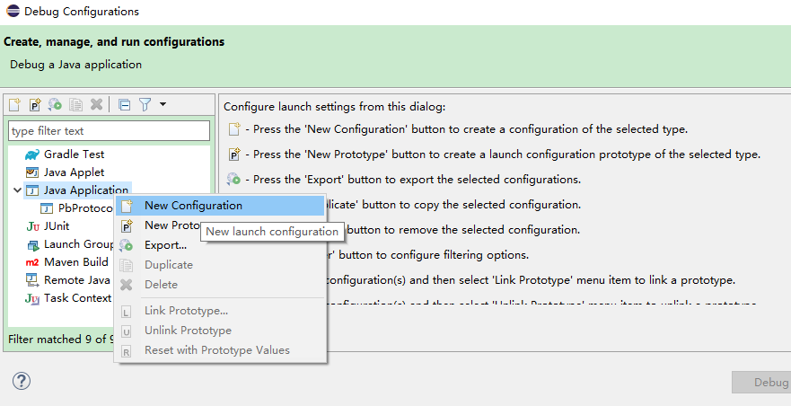

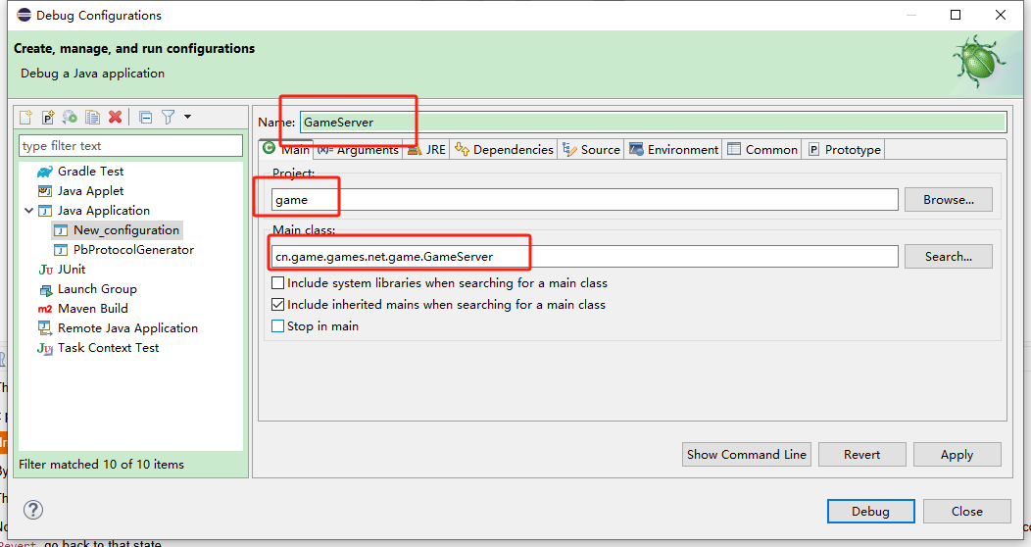

cn.game.games.net.game.GameServer

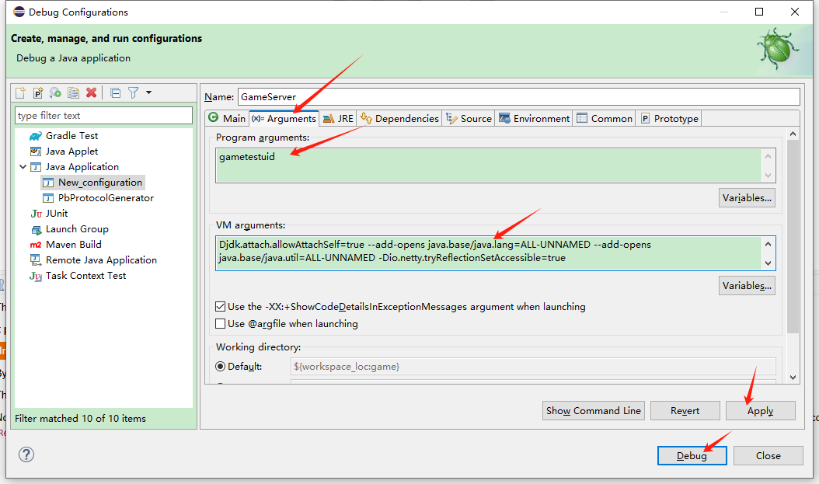
gametestuid

-Dapp.id=game -Denv=dev -Dapollo.cluster=default -Dserver.run.mode=test -Ddev_meta=http://test:9888 -Djdk.attach.allowAttachSelf=true --add-opens java.base/java.lang=ALL-UNNAMED --add-opens java.base/java.util=ALL-UNNAMED -Dio.netty.tryReflectionSetAccessible=true

